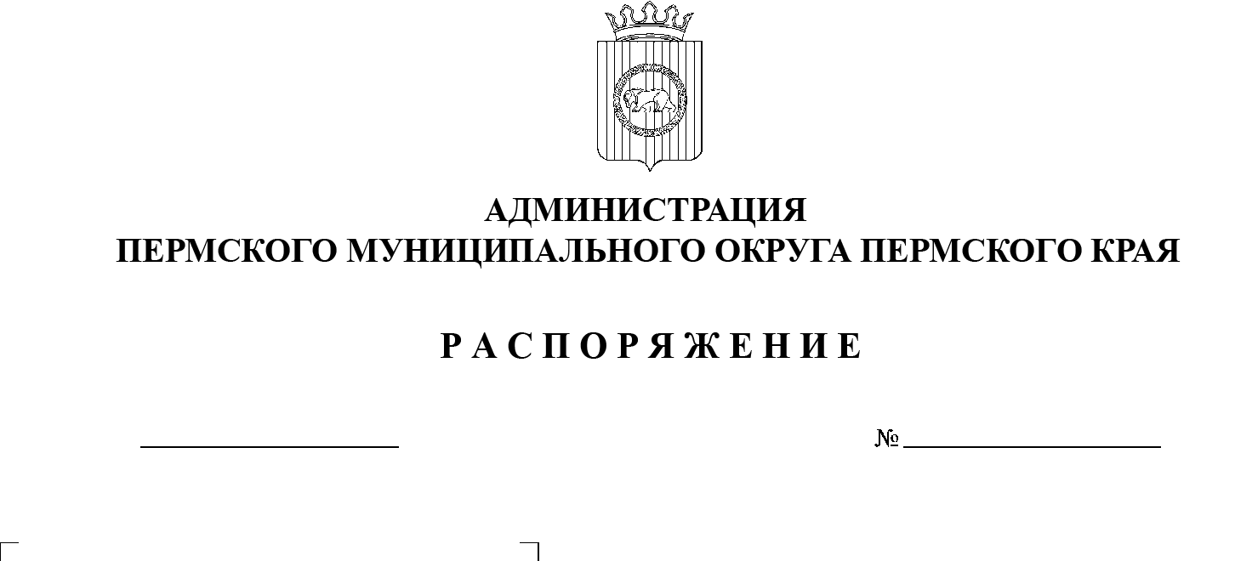
26.05.2025
299-2025-01-07.С-134
О внесении изменения в состав комиссии по соблюдению требований к служебному поведению муниципальных служащих администрации Пермского муниципального округа Пермского края, руководителей муниципальных учреждений, подведомственных администрации Пермского муниципального округа Пермского края,
и урегулированию конфликта интересов, утвержденный распоряжением администрации Пермского муниципального округа Пермского края
от 17 апреля 2023 г.
№ СЭД-2023-299-01-01-07.С-147

В соответствии с указом губернатора Пермского края от 19 июля 2012 г. № 44 «О мерах по реализации отдельных положений законодательства Российской Федерации в сфере противодействия коррупции на муниципальной службе в Пермском крае», распоряжением администрации Пермского муниципального округа Пермского края от 06 апреля 2023 г. № СЭД-2023-299-01-01-07.С-135 «О комиссии по соблюдению требований к служебному поведению муниципальных служащих администрации Пермского муниципального округа Пермского края и урегулированию конфликта интересов», пунктом 6 части 2 статьи 30 Устава Пермского муниципального округа Пермского края:
1. Внести в состав комиссии по соблюдению требований к служебному поведению муниципальных служащих администрации Пермского муниципального округа Пермского края, руководителей муниципальных учреждений, подведомственных администрации Пермского муниципального округа Пермского края, и урегулированию конфликта интересов, утвержденный распоряжением администрации Пермского муниципального округа Пермского края от 17 апреля 2023 г. № СЭД-2023-299-01-01-07.С-147 (в редакции распоряжения администрации Пермского муниципального округа Пермского края от 21 апреля 2025 г. № 299-2025-01-07.С-109), следующее изменение:
  - позицию:
Ворончихин  Александр Юрьевич | - | исполняющий обязанности заместителя главы администрации Пермского муниципального округа Пермского края, начальника управления территориальной безопасности администрации Пермского муниципального округа Пермского края, заместитель председателя комиссии

изложить в следующей редакции:

Ворончихин  Александр Юрьевич | - | заместитель главы администрации Пермского муниципального округа Пермского края, начальник управления территориальной безопасности администрации Пермского муниципального округа Пермского края, заместитель председателя комиссии

2. Настоящее распоряжение разместить на официальном сайте Пермского муниципального округа в информационно-телекоммуникационной сети Интернет (www.permokrug.ru).
3. Настоящее распоряжение вступает в силу со дня его подписания и распространяется на правоотношения, возникшие с 01 мая 2025 г.
Глава муниципального округа О.Н. Андрианова

